Активный детский отдых зимой.

Если за окном все белым-бело, кружатся искристые хлопья снега и на улице стоит легкий морозец, значит, пришло время зимних забав!
Какие зимние развлечения популярны среди детей?
Лепка снеговика – это зимняя детская игра, дошедшая до нас с древних времен. Самый простейший снеговик состоит из трех снежных шаров. Лепка снеговика позволяет отлично проводить время и развивать творчество.
Зимние детские развлечения на этом не ограничиваются. Существует огромное количество игр на снегу, начиная с простой игры в снежки и заканчивая целыми видами спорта (лыжи, коньки, хоккей, сноубординг и т.д.). Одним из самых любимых зимних развлечений для детей является катание с горки. Спускаться с горы всегда весело, особенно если съезжаешь не на обыкновенных жестких санях, а на современных надувных санках-ватрушках. Они отлично скользят по снегу, даже если снежное покрытие еще довольно тонкое. Эти санки имеют отличную грузоподъемность. Санки-ватрушки абсолютно неприхотливы в эксплуатации. Они будут радовать всю семью не один зимний сезон.
Для зимних спортивных упражнений детям предоставляют лыжи, коньки, санки.
Лыжи предлагают малышу уже с 3-х лет. Высота лыж: малышу - до локтя поднятой вверх руки, более старшему ребенку - по поднятой вверх руке без учета кисти. Лыжные палки ниже уровня плеч на 3-5 см. Ботинки с широким носком и двойным языком, на 1-2 размера больше, чтобы можно было надеть две пары носков. Лыжи (если деревянные) не должны иметь сучков, трещин, шероховатостей на скользящей поверхности. Крепление у младших детей мягкое (сзади - резиновая петля). У старших дошкольников крепление полужесткое.
Младшие учатся ходить по ровной лыжне ступающим и скользящим шагом, дети старших групп ходят переменным двухшажным ходом с палками, поднимаются на горку «лесенкой», «елочкой», спускаются с горки, ходят по пересеченной местности.
Коньки с ботинками дают детям с 5-ти лет.
Санки. Общеизвестное зимнее развлечение детей с самого младшего возраста. Ребенок
может всю прогулку увлеченно заниматься только одними санками- не только кататься с горки, но и бегать с ними, толкать, возить кого-либо и др. Детям полезно и доставляет удовольствие покататься на качелях, каталках, каруселях. Старших дошкольников можно обучить играть в хоккей. Для хоккея нужны клюшки (длина 60-70 см) и шайбы пластмассовые, резиновые (диаметр 5-6 см, высота 2-2,5 см, масса 50-70 Г). Дети учатся передавать мяч (шайбу) друг другу в парах, забрасывать в ворота, ударяя по мячу (шайбе) с места и после ведения.

про одежду:
Некоторые родители зимой гуляют очень мало с детьми, или вообще не гуляют, ссылаясь на холодную погоду, а если гуляют, то считают, что ребёнка надо одевать теплей, это заблуждение. Дети, которых кутают, чаще болеют, движения сами по себе согревают организм, и помощь в перегреве излишняя, так как в организме нарушается теплообмен, в результате такие дети болеют чаще, им достаточно лёгкого сквозняка, чтобы простыть. Одежда для прогулки предполагается удобная и практичная. Малыша надо «упаковать» так, чтобы он мог активно двигаться и при этом не замерз. Есть одно простое правило: подсчитайте, сколько слоев одежды на вас, столько же наденьте и на ребенка. Если на улице он будет бегать, снимите один слой, если же большую часть прогулки сидит в коляске, добавьте один слой. Чтобы удержать тепло, одежда не должна плотно прилегать к телу. Самое надёжное средство от холода — воздух, чтобы лучше защитить ребёнка от низкой температуры необходимо создать вокруг тела воздушную прослойку, одежда должна быть тёплой и достаточно свободной. Сначала на тело ребёнка надо надеть майку или футболку из хлопка, которая хорошо впитывает пот, потом пуловер или шерстяной свитер, свободный, но плотно прилегающий на шее и запястьях. На ноги следует надеть шерстяные носки и тёплые ботинки или сапожки на натуральном меху, но не тесные, а такие, чтобы большой палец ноги мог легко двигаться внутри. Боясь, что у ребёнка замёрзнут уши, родители кутают его голову в многочисленные платочки, шапочки, тем самым, принося вред, достаточно поплотнее закрыть шею и затылок ребёнка – именно здесь происходит наибольшая потеря тепла. Да, и пожалуйста, не забудьте взять с собой запасную пару варежек.
Многие родители считают, что простуженный ребёнок не должен гулять. Если температура у малыша не повышена, прогулки нужны обязательно! Держать больного ребёнка неделями в квартире — не лучший выход и заблуждение родителей. На свежем воздухе, насморк как будто отступает, нос прочищается, начинает дышать. Ничего если будет морозец, следите, чтобы ребёнок не дышал ртом, чтобы его не продуло ветром, чтобы он не вспотел. Не надо позволять ему много двигаться, кататься с горки, достаточно пройти «за ручку» спокойным шагом, покормить птичек, понаблюдать за снегом.

УЧИТЕ ДЕТЕЙ ПРАВИЛЬНО ПАДАТЬ
Не идется и не едятся,
Потому, что гололедица,
Но зато отлично падается!
Почему же никто не радуется?!
Валентин Берестов
Это стихотворение, как и многие стихи Валентина Берестова, прекрасно отражает
детскую психологию: дети любят не только бегать и прыгать, но и падать. Падать, валяться, кататься по земле. Обычно это сильно раздражает родителей: «Опять бесятся!» Однако дети интуитивно чувствуют, что умение падать для них не менее важно, чем одобряемые взрослыми навыки правильно держать ложку и пользоваться носовым платком.
Важно с точки зрения личной безопасности и предупреждения серьезного травматизма.
Посмотрите, что происходит с малышом, только начинающим ходить: он постоянно падает. Шагнет раз, другой, неверное движение, опора подвела — и малыш плюхается на попу. Падает, но сильно не ударяется, не разбивается. А те младенцы, которые сначала начинают ползать и только потом поднимаются на ножки, чтобы сделать свои первые шаги. В случае опасности, умеют вовремя принять безопасную, устойчивую, уже освоенную ими позу на четвереньках.
По свидетельствам травматологов, большинство травм в бытовых ситуациях (на скользкой улице, на лестнице) происходит из-за неумения падать.
Первое правило, которое должен усвоить ребенок — при падении нужно оказаться как можно ближе к земле: в критической ситуации нужно постараться быстро присесть, тогда расстояние до земли сократится.
Второе правило: падая, нужно правильно группироваться; не выставлять вперед руку (это верный перелом), а собраться. Свернуться калачиком, стать похожим на колобок. Группировка в случае падения должна быть для ребенка условно-рефлекторным действием, поэтому хорошо, если родители тоже буду учить этому ребенка.
Однако они должны хорошо знать технику кувырка. Чтобы избежать травм во время тренировок. Для того, чтобы кувыркаться понадобиться коврик. Для начала он может быть мягким, например, поролоновым. В дальнейшем, поверхность для упражнений в кувырках
может быть более жесткой, но ровной и все-таки смягчающей.
Ребенок должен как можно ниже сесть на корточки и свернуться калачиком. Главное здесь- опустить голову на грудь. Самое уязвимое место при кувыркании — шейные позвонки. Ребенок должен знать, что при выполнении упражнений нельзя вытягивать шею вперед и
становиться на голову — нужно приземляться на плечи.
Однако для некоторых детей существуют медицинские противопоказания для обучения кувыркам. Распространенный диагноз — повышенное внутричерепное давление. В этих случаях ребенок все равно должен научиться группироваться и усвоить правило: чем
ближе к земле, тем безопаснее.

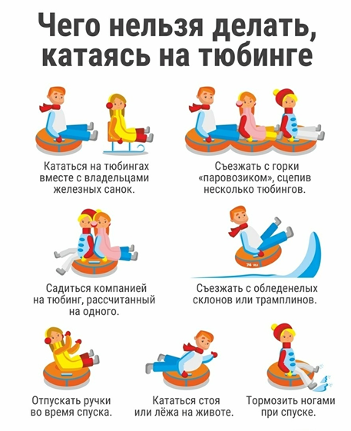

Пусть зимние детские игры будут в жизни
малыша одними из самых приятных воспоминаний!

